2018年度
封丘县人民法院部门决算

二〇一九年十一月
目 录
第一部分 封丘县人民法院概况
- 部门职责
- 机构设置
第二部分 2018年度部门决算表
一、收入支出决算总表
二、收入决算表
三、支出决算表
四、财政拨款收入支出决算总表
五、一般公共预算财政拨款支出决算表
六、一般公共预算财政拨款基本支出决算表
七、一般公共预算财政拨款“三公”经费支出决算表
八、政府性基金预算财政拨款收入支出决算表
第三部分 2018年度部门决算情况说明
一、收入支出决算总体情况说明
二、收入决算情况说明
三、支出决算情况说明
四、财政拨款收入支出决算总体情况说明
五、一般公共预算财政拨款支出决算情况说明
六、一般公共预算财政拨款基本支出决算情况说明
七、一般公共预算财政拨款“三公”经费支出决算情况说明
八、预算绩效情况说明
九、政府性基金预算财政拨款支出决算情况说明
十、机关运行经费支出情况说明
十一、政府采购支出情况说明
十二、国有资产占用情况说明
第四部分 名词解释

第一部分 封丘县人民法院概况

一、部门职责
（一）审理一审刑事公诉、自诉案件，惩办一切犯罪分子。
（二）审理各类一审民事纠纷案件，保护公民、法人和其他组织的合法权益。
（三）审理各类一审行政纠纷案件，监督和维护行政机关依法行政。
（四）执行已经发生法律效力的、具有给付内容的判决、裁定，以及法律规定的其他生效法律文书。
（五）审查受理公民、法人和其他组织的告诉、申诉，接待处理来信来访。
（六）审理按审判监督程序提起再审的刑事、民事和行政案件。
（七）指导、监督基层人民法庭的审判工作，指导人民调解委员会的工作。
（八）总结审判工作经验，解答有关法律政策方面的问题，积极参与社会治安综合治理。
（九）负责和管理其他司法行政工作。
二、机构设置
法院内设政治处、办公室、立案庭、刑事审判庭、少年刑事审判庭、民事审判一庭、民事审判二庭、民事审判第三庭、金融法庭、家事法庭、行政审判庭、审判监督庭、执行局、法警大队、研究室、监察室、后勤服务中心、技术室、审判执行保障中心、审判管理办公室等20个内设机构；下设城关、黄陵、鲁岗、冯村、居厢、应举、荆宫7个人民法庭。
从决算单位构成看，封丘县人民法院部门决算包括：本级决算，我单位无二级机构。
纳入本部门2018年度部门决算编制范围的单位共1个，具体是：封丘县人民法院本级。

第二部分 2018年度部门决算表

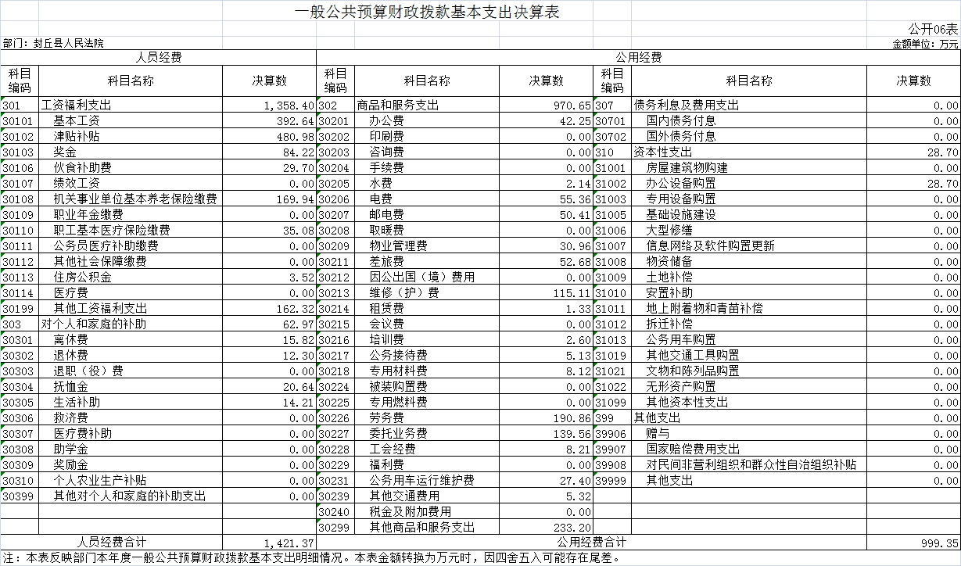
政府性基金预算财政拨款收入支出决算表
 |  |  |  |  |  |  |  |  | 公开08表
部门：封丘县人民法院 |  |  |  |  |  |  |  |  |  |  | 金额单位：万元
项目 |  |  |  |  | 年初结转和结余 | 本年收入 | 本年支出 |  |  |  |  | 年末结转和结余
功能分类科目编码 |  | 科目名称 |  |  | 年初结转和结余 | 本年收入 | 小计 | 基本支出 |  | 项目支出 |  | 年末结转和结余
栏次 |  |  |  |  | 1 | 2 | 3 | 4 |  | 5 |  | 6
合计
注：本表反映部门本年度政府性基金预算财政拨款收入、支出及结转和结余情况。

说明：我部门没有政府性基金收入，也没有使用政府性基金安排的支出，故本表无数据。

第三部分

2018年度部门决算情况说明

一、收入支出决算总体情况说明
2018年度收、支总计均为3,468.19万元。与上年度相比，收、支总计各减少474.09万元，减少12.03%。主要原因是2017年我院综合审判法庭附属项目支出较大。
二、收入决算情况说明
2018年度收入合计2,749.67万元，其中：财政拨款收入2,749.67万元，占100%。
三、支出决算情况说明
2018年度支出合计3,264.9万元，其中：基本支出2,420.73万元，占74.14%；项目支出844.17万元，占25.86%。
四、拨款收入支出决算总体情况说明
2018年度财政拨款收、支总计均为3,468.19万元。与上年度相比，财政拨款收、支总计减少474.09万元，减少12.03%。主要原因是2017年我院综合审判法庭附属工程项目支出较大。
五、一般公共预算财政拨款支出决算情况说明
（一）总体情况
2018年度一般公共预算财政拨款支出3,264.9万元，占本年支出合计的100%。与上年度相比，一般公共预算财政拨款支出减少91.24万元，减少2.87%。主要原因是2017年我院综合审判法庭附属工程项目支出较大。
（二）结构情况
2018年度一般公共预算财政拨款支出3,264.9万元，主要用于以下方面：一般公共服务（类）支出3万元，占0.09%,公共安全（类）支出3111.11万元，占95.27%社会保障和就业（类）支出115.7万元，占3.54%，医疗卫生和计划生育（类）支出35.08，占1.1%
（三）具体情况
2018年度一般公共预算财政拨款支出年初预算为2,753万元，支出决算为3,264.9万元，完成年初预算的118.59%。其中：
1.一般公共服务支出（类）其他一般公共服务支出（款）其他一般公共服务支出（项）。年初预算0万元，支出决算为3万元，决算数与年初预算数存在差异的主要原因年中追加驻村工作队经费。
2．公共安全支出（类）法院（款）行政运行（项）。年初预算为1179万元，支出决算为1513.06万元，完成年初预算的128%。决算数与年初预算数存在差异的主要原因是案件数量大幅度增加，聘用人员人数增加，致使聘用人员的办公办案经费和人员支出数加大。
3.公共安全支出（类）法院（款）一般行政管理事务（项）。年初预算160万元，支出决算为160.32万元。与预算数基本持平。
4。公共安全支出（类）法院（款）案件审判（项）年初预算为850万元，支出决算为857.65万元。与预算数基本持平。
5.公共安全支出（类）法院（款）案件执行(项)，年初预算420万元，支出决算为430万元，与预算数基本持平。
6.公共安全支出（类）法院（款）两庭建设（项）年初预算为0万元，支出决算为150.09万元,主要原因是支出上年度资金。
7.社会保障和就业支出（类）行政事业单位离退休（款）机关事业单位基本养老保险缴费支出（项）。年初预算为107万元，支出决算为112.43万元，完成年初预算105%。决算数大于年初预算数的主要原因是人员工资增长导致养老保险增加的原因。
8.社会保障和就业支出（类）其他社会保障和就业支出（款）其他社会保障和就业支出（项）。年初预算为3万元，支出决算为3.27万元，完成年初预算的109%，主要原因是人员工资增长导致社会保障和就业支出增加。
9.医疗卫生计划生育支出（类）行政事业单位医疗（款）行政单位医疗（项）。年初预算为34万元，支出决算为35.08万元，完成年初预算的103%。决算数大于年初预算数是人员工资增加支出增加。
六、一般公共预算财政拨款基本支出决算情况说明
2018年度一般公共预算财政拨款基本支出2,420.73万元。其中：人员经费1,421.37万元，主要包括：基本工资、津贴补贴、伙食补助费、职工医疗保险缴费、机关事业单位基本养老保险缴费、其他社会保障缴费、其他工资福利支出、离休费、退休费、抚恤金、生活补助、医疗费、住房公积金、其他对个人和家庭的补助支出；公用经费999.35万元，主要包括：办公费、手续费、水费、电费、邮电费、物业管理费、差旅费、租赁费、培训费、公务接待费、专用材料费、劳务费、委托业务费、工会经费、公务用车运行维护费、其他交通费用其他商品和服务支出、办公设备购置、专用设备购置、信息网络及软件购置更新、其他资本性支出。
七、一般公共预算财政拨款“三公”经费支出决算情况说明
（一）“三公”经费财政拨款支出决算总体情况说明
2018年度“三公”经费财政拨款支出预算为76万元，支出决算为32.53万元，完成预算的42.81%。2018年度“三公”经费支出决算数与预算数存在差异的主要原因是认真贯彻落实中央八项规定精神，坚持厉行节约，严控三公经费支出。
（二）“三 公”经费财政拨款支出决算具体情况说明
2018年度“三公”经费财政拨款支出决算中，因公出国（境）费支出决算0万元；公务用车购置及运行费支出决算27.4万元，完成预算的40.29%，占84.22%；公务接待费支出决算5.13万元，完成预算的64.17%，占15.78%。具体情况如下：
1．因公出国（境）费年初预算为0万元，支出决算为0万元。全年因公出国（境）团组0个，累计0人次。

2．公务用车购置及运行费初预算为68万元，支出决算为27.4万元，完成年初预算的40.29%。决算数与年初预算数存在差异的主要原因是认真贯彻落实中央八项规定精神，坚持厉行节约，严控三公经费支出。
公务用车购置支出为0万元，购置车辆0辆。
公务用车运行支出27.4万元。主要用于车辆燃油及维修。2018年期末，部门开支财政拨款的公务用车保有量为37辆。
3.公务接待费年初预算为8万元，支出决算为5.13万元，完成年初预算的64.17%。决算数与年初预算数存在差异的主要原因是上级法院庭审、检查和委托业务来员数量和批次相对减少。
外宾接待支出0万元。2018年共接待国（境）外来访团组0个、来访外宾0人次（不包括陪同人员）。
2018年共接待国内来访团组80个、来宾950人次（不包括陪同人员）。
八、预算绩效情况说明
（一）绩效管理工作开展情况
我单位没有纳入绩效考核的项目，没有开展此项工作。
（二）项目绩效自评结果
我单位无纳入绩效考核的项目，无项目绩效自评情况
（三）以部门为主体开展的绩效评价结果。
无。
九、政府性基金预算财政拨款支出决算情况说明
2018年度政府性基金预算财政拨款支出年初预算为0万元，支出决算为0万元。我单位2018年度没有政府性基金收入，也没有使用政府性基金安排的支出。
十、机关运行经费支出情况
2018年度机关运行经费初预算为190万元，支出决算为999.35万元，完成年初预算的525%。决算数与年初预算数存在差异的主要原因是案件数量大幅度增加，办案超出了预算数额；聘用人员数也有所增加，致使聘用人员的办公办案经费也相应增加。
十一、政府采购支出情况说明
2018年度政府采购支出总额655万元，其中：政府采购货物支出458万元、政府采购工程支出150.09万元、政府采购服务支出46.91万元。授予中小企业合同金额655万元，占政府采购支出总额的100%，其中：授予小微企业合同金额655万元，占政府采购支出总额的100%。
十二、国有资产占用情况说明
2018年期末，封丘县人民法院共有车辆37辆，其中：执法执勤用车37辆；单位价值50万元以上通用设备0台（套），单位价值100万元以上专用设备0台（套）。

第四部分 名词解释

一、财政拨款收入：单位从同级政府财政部门取得的财政预算资金。
二、事业收入：事业单位开展专业业务活动及其辅助活动取得的收入。
三、上级补助收入：事业单位从主管部门和上级单位取得的非财政补助收入。
四、附属单位上缴收入：事业单位取得附属独立核算单位根据有关规定上缴的收入。
五、经营收入：事业单位在专业业务活动及其辅助活动之外开展非独立核算经营活动取得的收入。
六、其他收入：单位取得的除“财政拨款收入”、“事业收入”、“上级补助收入”、“附属单位上缴收入”、“经营收入”以外的各项收入。
七、用事业基金弥补收支差额：事业单位在当年收入不足以安排当年支出的情况下，使用以前年度积累的事业基金（事业单位当年收支相抵后按国家规定提取、用于弥补以后年度收支差额的基金）弥补当年收支缺口的资金。
八、基本支出：为保障机构正常运转、完成日常工作任务而发生的人员支出和公用支出。
九、项目支出：基本支出之外为完成特定行政任务和事业发展目标所发生的支出。
十、“三公”经费：纳入同级财政预决算管理“三公”经费，指部门使用财政拨款安排的因公出国（境）费、公务用车购置及运行费和公务接待费。其中，因公出国（境）费反映单位公务出国（境）的国际旅费、国外城市间交通费、住宿费、伙食费、培训费、公杂费等支出；公务用车购置及运行费反映反映单位公务用车车辆购置支出（含车辆购置税）及租用费、燃料费、维修费、过路过桥费、保险费、安全奖励费用等支出；公务接待费反映单位按规定开支的各类公务接待（含外宾接待）支出。
十一、机关运行经费：为保障行政单位（含参照公务员法管理的事业单位）运行用于购买货物和服务的各项资金，包括办公及印刷费、邮电费、差旅费、会议费、福利费、日常维修费、专用材料及一般设备购置费、办公用房水电费、办公用房取暖费、办公用房物业管理费、公务用车运行维护费以及其他费用。
十二、工资福利支出：单位支付给在职职工和编制外长期聘用人员的各类劳动报酬，以及为上述人员缴纳的各项社会保险费等。
十三、商品和服务支出：单位购买商品和服务的支出。
十四、对个人和家庭的补助支出：单位用于对个人和家庭的补助支出。
十五、年末结转：本年度或以前年度预算安排，已执行但尚未完成或因客观条件发生变化无法按原计划实施，需延迟到以后年度按有关规定继续使用的资金。
十六、年末结余：本年度或以前年度预算安排，已执行完毕或因客观条件发生变化无法按原预算安排实施，不需要再使用或无法按原预算安排继续使用

